Camera de Monitorizare GLORY LTE
Manual de Instructiuni
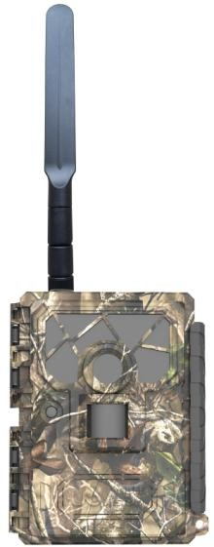
(Model Nr. L4-E)

Content
- Informatii generale 1
- Ghid rapid de pornire 2
  - Instalarea bateriilor 2
  - Instalarea cardului SD 2
  - Introducerea cartelei SIM 3
  - Descarcarea Aplicatiei Mobile 3
  - Comutatorul de alimentare și butoanele 4
  - Harta de setare 6
  - Trimitere fotografie de test 12
- Conectare CAM la server cloud 13
  - Conectare CAM la server cloud 13
  - Trimitere fotografie la serverul cloud 16
  - Setare CAM prin Portalul Web sau prin Aplicatie 17
- Alimentare auxiliara 19
5Sfaturi de montare 19
AnexaⅠ: Specificatii Tehnice 22
Anexa Ⅱ: Lista Componente 24

Ce va trebui sa instalati in aceasta camera:

- Access Internet la https://www.linckeazi.com
-12 Baterii AA

- Card SD

- Cartela SIM

- Informatii Generale

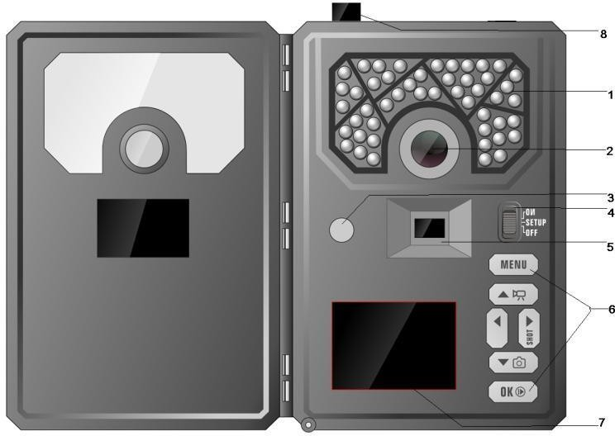

1: Flash IR Vedere in intuneric 2: Lentile
3: Senzor de lumina 4: Comutator de alimentare
5: Senzor PIR 6: Tastatura
7: Ecran HD TFT
8: Antena principala LTE
Fig 1 Interfata de Operare

Ghid rapid de pornire
2.1 Instalarea bateriilor
Camera poate functiona cu 12 baterii AA.
Fiti atenti la (+) sau (-) stantate pe fiecare manson pentru a stabili dacă introduceți mai întâi capătul pozitiv sau negativ în manșon. Terminalul negativ al bateriei intră întotdeauna în contact cu arcul.

Nota:
· Nu amestecați baterii de diferite tipuri
· Nu amestecați bateriile vechi și noi
· Sunt recomandate baterii de înaltă densitate și de înaltă performanță, cum ar fi bateriile alcaline sau din litiu.
· Scoateți bateriile când nu folosiți camera, pentru a preveni scurgerile!

2.2. Instalarea cardului SD

Pentru a putea porni camera, va trebui să instalați o cartelă SD în slotul din partea inferioară a camerei. Puteți utiliza card SD cu orice capacitate de până la 64 GB. Trebuie să aveți cardul SD in camera pentru a o putea porni și pentru a o seta.

2.3 Introducerea cartelei SIM
Acest produs poate fi utilizat cu B1/B3/B5/B7/B8/B20@FDD LTE B38/B40/B41@TDD LTE B1/B5/B8@WCDMA B3/B8@GSM.
Asigurați-vă că codul PIN al cartelei SIM este dezactivat și că există suficienți bani pe cartela SIM.

2.4 Descarcarea Aplicatiei Mobile
Cautati “Linckeazi”in Google Play Store sau Apple Store
Accesand portalul web: Deschideti browser- ul dumneavoastra web la: https://www.linckeazi.com
De asemenea, puteți scana codul QR și instala fișierul APK pe smart phone-ul dumneavoastra.

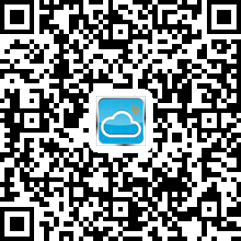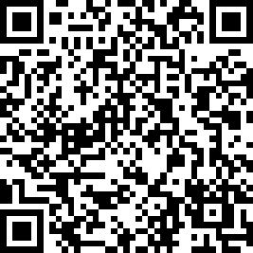
Aplicatia Android Aplicatia IOS

2.5 Comutatorul de alimentare și butoanele
Glisați comutatorul de alimentare în poziția SETUP, apoi puteți începe să setați CAM dupa cum doriti.

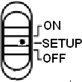

Fig2 Comutatorul de alimentare

Comutatorul de alimentare:
OFF: Alimentarea oprita (Vă rugăm să scoateți bateriile atunci când nu este în uz);
SETUP: Setarea camerei;
ON: Modul in functiune (ecranul se va inchide).

Butoanele:
MENU: Intrare in meniu
▲▼◄►: Buton de navigare.
OK: Confirmați operatiunea / Redare fotografii sau clipuri video.
►: Pentru a realiza manual foto sau video. (Faceți clic din nou pentru a opri videoclipul.).

Harta de setare
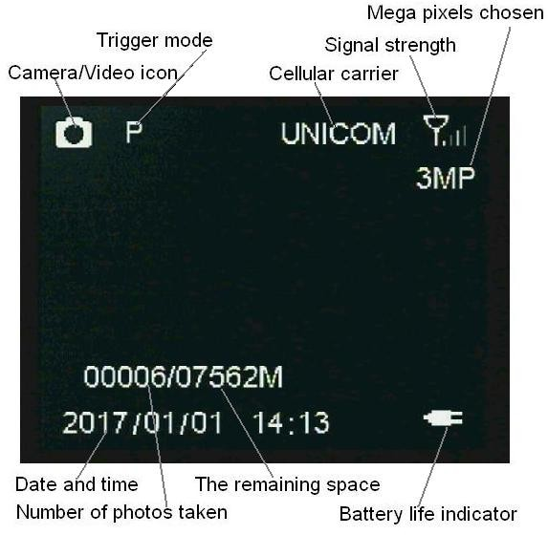
Trigger mode: mod de declansare
Mega pixels chosen: rezolutia aleasa
Cellular carrier: reteaua de telefonie mobile
No of photos taken: nr. De fotografii realizate
The remaining space: spatiu ramas pe card
Battery life indicator: indicator durata de viata a bateriei
Fig3 Ecranul principal

Settings (setari):

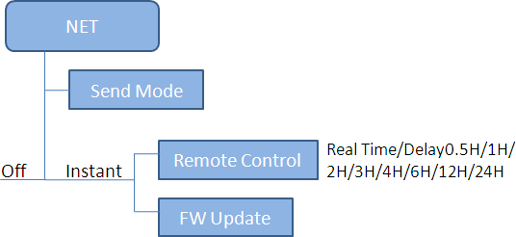
Send Mode (mod trimitere):
Off: Se dezactiveaza funcția de transmisie.
Instant: Se activeaza transmiterea de instantanee.Max Number de Instant înseamnă numărul de fotografii care este permis sa fie trimis pe zi. Dacă doriți să controlați fluxul de date, setați numărul maxim. Numărul 00 înseamnă infinit.
Remote Control: Puteți controla camera de la distanță prin intermediul telefonului mobil sau al portalului web. Daca alegeți Real Time, modulul wireless o menține in functiune, astfel încât consumul de energie este imens. Delay 24H înseamnă că modulul wireless se va trezi cel puțin o dată în 24 de ore.
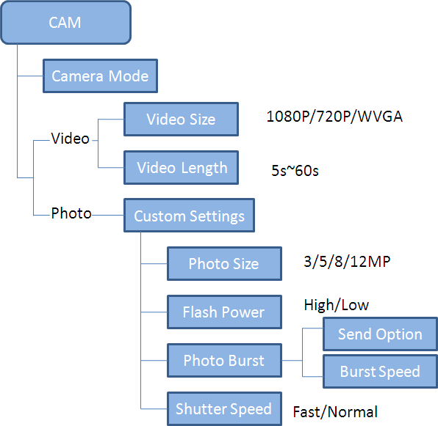

Photo Burst (modul rafală)：Este numărul de imagini luate când se declanșează. Dacă rafala de fotografii este de 3, înseamnă că aparatul va prelua 3 imagini după ce e declanșat. De asemenea, puteți alege care dintre imaginile va fi trimisă prin Send Option.

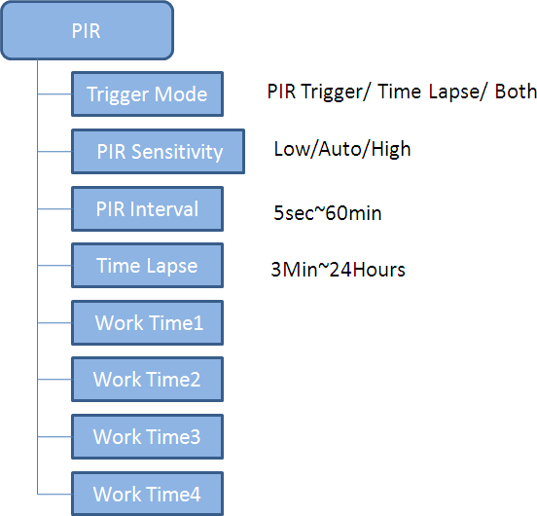
Shutter Speed (viteza de declansare): Normal este potrivit pentru majoritatea scenariilor de aplicare. Fast (rapid) poate fi utilizat pentru a reduce neclaritatea datorata mișcării.

PIR Interval: Aceasta functie reprezinta cât de des poate fi senzorul PIR lăsat să lucreze. Acest lucru împiedică încărcarea cardului cu prea multe imagini redundante.
Time LapseAtunci când alegeți time lapse, camera realizeaza fotografii sau videoclipuri chiar dacă nu este declanșată de un vanat din apropiere. Este utila pentru monitorizarea constantă a unei zone.
Work Time：Camera poate funcționa la un timp prestabilit și in zile prestabilite. În restul timpului camera nu funcționează. Ora de lucru: 00: 00-00: 00 înseamnă 24 de ore. Dacă setările depășesc ziua, de exemplu: Start: 20:00 Stop: 10:00 înseamnă 00: 00-10: 00 și 20: 00-24: 00 din ziua aleasă.

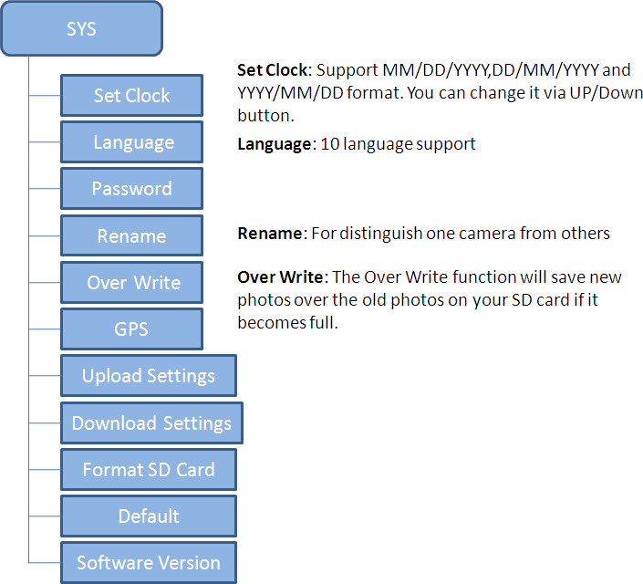
Set Clock: Accepta formatele LL/ZZ/AAAA, ZZ/LL/AAAA si AAAA/LL/ZZ. Se poate schimba cu butoanele Up/Down (sus/jos)
Language: 10 limbi suport

Rename: Pentru distingerea camerei fata de celelalte

Over Write: Functia Over Write (suprascriere) va salva fotografiile noi peste fotografiile vechi pe cardul dumneavoastra SD, daca acesta se umple.

Password：Asigurați-vă că ați notat parola sau ati salvat-o pe telefonul dvs. mobil, pentru a putea accesa camera dacă ați uitat parola.

Trimitere fotografie de test
- Comuta camera pe modul Setup, apasati butonul ► pentru a lua o imagine, pe urma apasati butonul OK pentru a verifica aceasta imagine;
- Apasati butonul MENU, alegeti send. Veti vedea pe ecranul LCD cum progreseaza trimiterea.

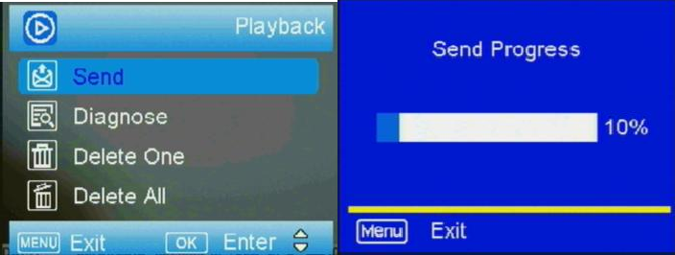
Fig 4 Fig 5

După ce apare pe ecran send successful, verificați contul de e-mail sau telefon si vedeti dacă ati primit fotografia corectă.
Dacă expedierea esueaza, alegeți Diagnose pentru a genera un fișier Log și FAQ vă va ajuta cu fișierul Log.

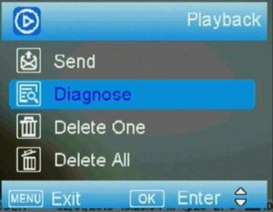
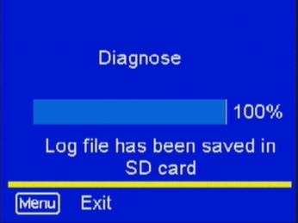

Fig 6 Fig 7

Conectarea CAM la serverul cloud

3.1 Conectarea CAM la serverul cloud
Pentru a "trimite" fotografia dvs. în contul dvs. de tip cloud sau pe telefonul mobil, trebuie să adăugați mai întâi CAM către ei. Deschideți site-ul web: https://www.linckeazi.com/index.html Conectați-vă, dacă aveți deja un cont sau pur și simplu înregistrați un cont cu adresa dvs. de e-mail.

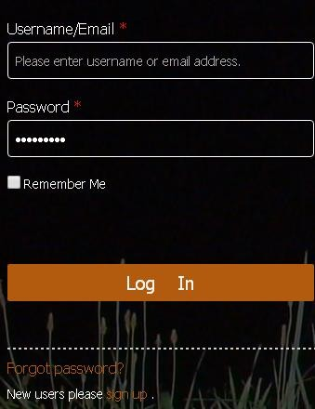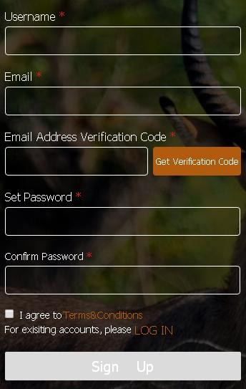
Fig 8 Fig 9

Faceți clic pe “Add Device”, va apărea un formular prin care sunt solicitate informații de bază pentru CAM.

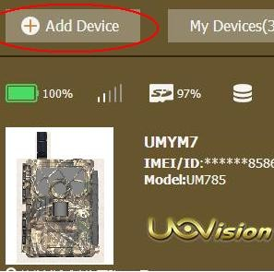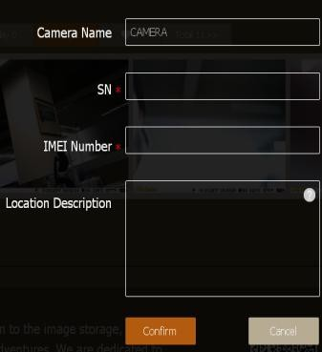
Fig 10 Fig 11

Denumiți CAM-ul și adăugați descrierea locației, dacă este necesar, NS și IMEI pot fi găsite etichetate în CAM:

NS etichetat în partea din spate a slotului SIM
IMEI etichetat pe panoul frontal
3.2. Trimiteți o fotografie către serverul cloud
Alegeți o imagine, apăsați MENU, selectați "send", procesul de expediere a fotografiilor va apărea pe ecran, iar în câteva minute fotografiile vor fi primite in contul dumneavostra din cloud.

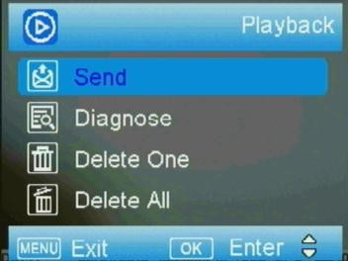
Fig 12

Dacă testul de mai sus a fost realizat, puteți glisa comutatorul de alimentare în poziția "on" și începeți automat să realizati fotografii sau videoclipuri.

Setare CAM prin Portalul Web sau prin Aplicatie
CAM poate fi configurat convenabil cu ajutorul serveru-lui cloud și de asemenea, cu aplicatia mobila.

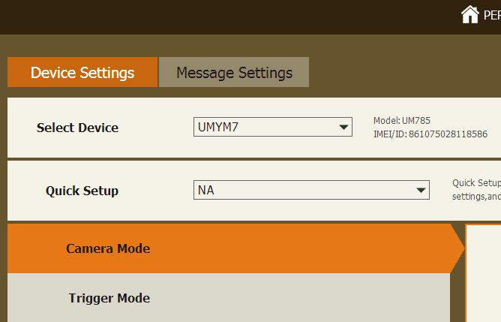
Fig 13
In ce priveste aplicatia, Va rugam sa cautati“Linckeazi”
in Google play (sau scanati codul QR) si instalati fisierul APK pe smart phone-ul dumneavoastra.

Aplicatia Android Aplicatia IOS

Procesul de adăugare și setare este destul de similar cu cel cu serverul cloud.
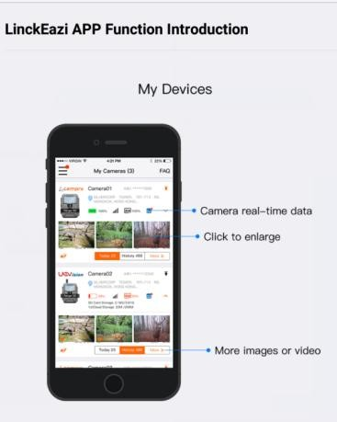

Fig 14

Alimentare auxiliară
Camera este dotată cu o mufă de alimentare auxiliară. Dacă doriți să conectați o baterie externă de 6V pentru alimentarea camerei, puteți face asta. Mufa necesară pentru conectare este o mufă standard de 4 mm.

Sfaturi pentru montare

Pentru cele mai bune rezultate, montați camera la aproximativ 1-1,5 metri de sol și la 3-15 metri. Pentru a îmbunătăți blițul, vă recomandăm să poziționați camera într-o zonă cu fundal pentru a reflecta cantitatea maximă de lumină.

Nota:
- Soarele nu ar trebui să bata direct pe fața camerei.
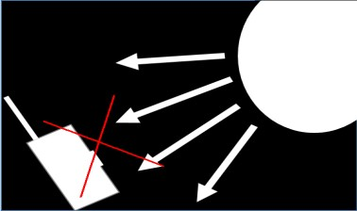

Fig 15
- Folositi reflexia copacilor sau a altor lucruri pentru a adăuga mai multă lumină țintei.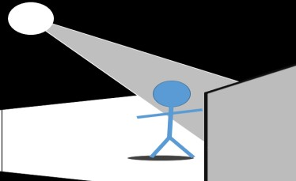
Fig 16

Evitați amplasarea camerei în cazul în care fluxul de aer este in crestere sau prea mult vegetație.

Cel mai mult apar declanșări false în zilele însorite, racoroase. Când vântul mișcă vegetația, camera o detectează și nu o poate distinge de un vanat cu sânge cald care se mișcă în scenă.

Anexa:

Specificatii Tehnice
Rezoluție Foto 3/5/8/12MP
Lentila F/NO=2.2 FOV (Field of View)=58°
Benzi de frecventa: FDD-LTE： B1/B3/B5/B7/B8/B20;TDD-LTE:B38/B40/B41
;WCDMA: B1/B5/B8; GSM: 900/1800
Putere Flash Full, Low
Ecran LCD 2.0”
Card de Memorie pana la 64GB
Rezoluție Video 1080P, 720P, WVGA
Senzor PIR Multi Zone
Sensibilitate PIR Reglabila (High/Normal/Low)
Timp de declanșare 0.6s
Greutate 474g (fara baterii)
Temp. de Funcționare / Depozitare
-20 - +60°C / -30 - +70°C
Interval de declanșare 0s – 60 min.

Time lapse: 3min-24ore
Photo Burst 1–10
Lungime videoclipuri 1–60s
Alimentare cu energie 4AA, 8AA or 12AA
Curent in Stand-by < 0.25 mA (<6mAh/Zi)
Consum de energie
12 baterii AA pot transmit e 3000+ Fotografii Alertă pentru baterie consumata Indicator LED, Platformă Cloud
Montare Franghie/Curea/ Blocare de piton
Dimensiuni 140mmX95mmX57mm
Umiditate de Operare 5% - 90%
Autentificare de securitate CE, RoHS

Anexa: Lista componente

Lista componente | Cantitate
Camera Digitala | Una
Curea | Una
Manual de utilizare | Unul
Ghid rapid de pornire | Unul

Declarația de conformitate cu Directiva 2014/53/EU
CE Atenție:
Prin prezenta, producătorul declară că aceasta camera este în conformitate cu cerințele esențiale și alte prevederi relevante ale Directivei 2014/53/EU. Vă rugăm să solicitați distribuitorului o copie a Declarației de conformitate cu Directiva 2014/53/EU.

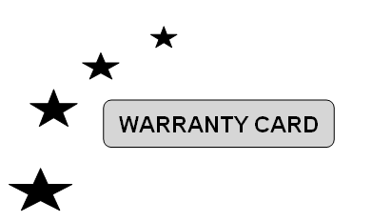
CARD DE GARANTIE

Numele clientului:
Tel Contact:
Data de cumparare:
Nr. de serie:
Descriere defectiune:
Comerciant:

Producătorul camerei oferă 24 de luni de service în garanție pentru acest produs pentru defecte de fabricație și defecțiuni. În cazul în care camera foto nu funcționează în condiții de utilizare normale în decurs de 2 ani, producătorul aparatului va repara sau înlocui camera în mod gratuit. Pentru a valida garanția, trebuie să fie inclusă chitanța de cumparare de la un comerciant autorizat. Utilizarea improprie a camerei care rezultă în deteriorarea acesteia, nu este acoperita de această garanție.
Producătorul camerei poate oferi servicii de reparații după expirarea garanției. Clientul va fi responsabil pentru orice cheltuieli privind costurile pieselor, manopera și transportul. Vă rugăm să contactați producătorul pentru mai multe detalii.
Vă rugăm să contactați distribuitorul zonal pentru mai multe detalii.

